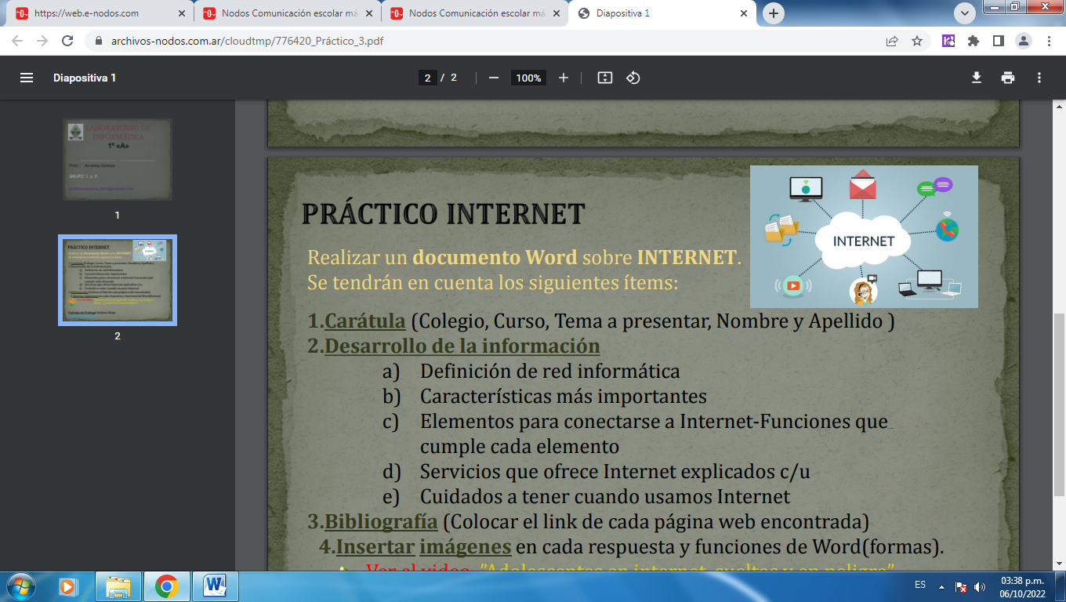

Taller de laboratorio de informática
curso:1A° Alumno: Joshua Veragua
profe :Andrea Gomez

- Una red es una estructura que dispone de un patrón que la caracteriza. La noción de informática, por su parte, hace referencia a los saberes de la ciencia.

https://definicion.de/red-informatica/
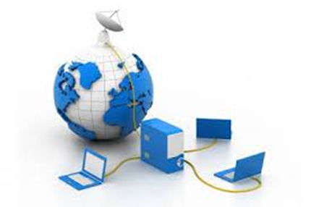

B: Características de una red de ordenadores •
1. Velocidad •
2. Seguridad de la red •
3. Confiabilidad •
4. Escalabilidad •
5. Disponibilidad.
https://www.gadae.com/blog/5-caracteristicas-red-informatica/

- En general, necesitaremos un terminal, una conexión, un modem, un proveedor de acceso a Internet y un navegador. El terminal es el elemento que sirve al usuario para recibir y enviar información.
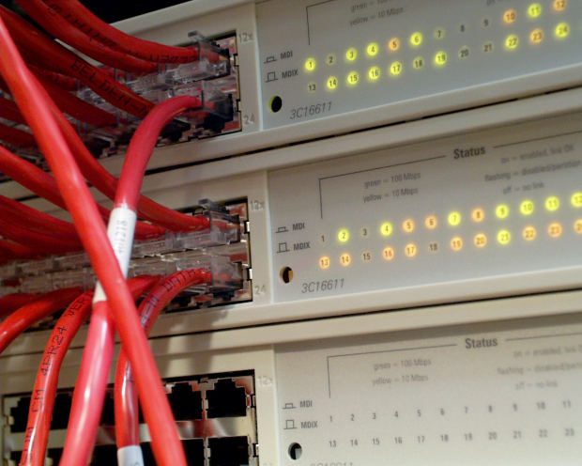
- Elementos necesarios. para acceder a Internet. Ordenador - Módem - Línea telefónica - Proveedor - Programas y datos para la conexión. Ordenador.
- Módem.
- Línea telefónica.
- Proveedor.
- Programas de conexión.

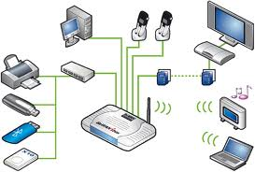

- Evitá el contenido que no te hace bien. ...
Sé consciente. ...
Cuidate a vos mismo y a los demás en línea. ...
Elegí la amabilidad. ...
Mantente presente y conectado en la presencialidad.

